子どもたちの様子

【そら・たいよう】
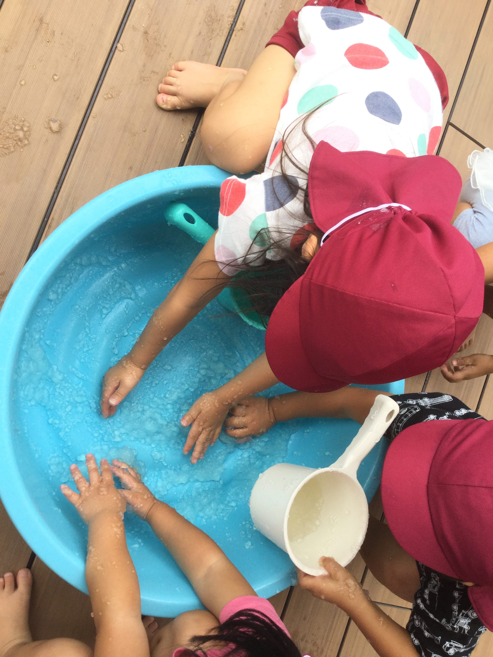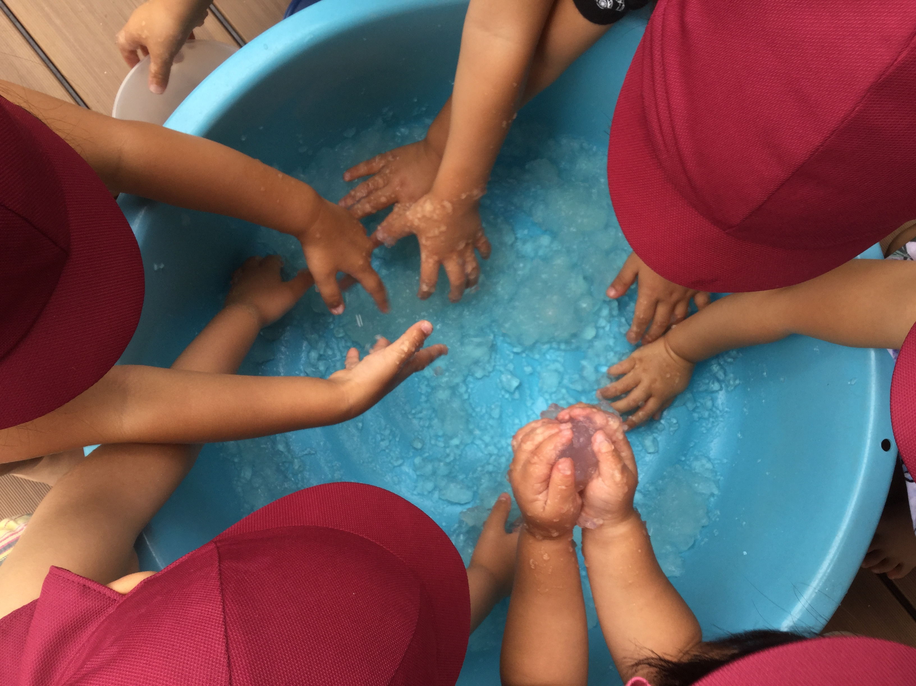８月は氷遊びや片栗粉遊び、寒天遊びなど様々な感触遊びを楽しみました。色水の氷を溶かして「赤色と青色を混ぜたら紫になった！」と色の混色を楽しみながらジュース屋さんを開きました。また、片栗粉や寒天はドロドロと溶けていき、その氷と違った溶け方を見てたくさんの驚きや発見があったようで、「なんでかな？」「全然溶けへんし、水にならへんなぁ」と皆で不思議さを共有しました。

【つき】
８月に入って、泡遊びやスライム、片栗粉粘土の感触遊びを楽しみました。泡遊びでは、石けんを泡立てて泡で体を洗い、泡風呂にして浸かりました。カップに入れてアイスクリームに見立て、様々なごっこ遊びを楽しみました。洗濯遊びでは、自分のタオルを洗って干して「いい匂い」と嬉しそうにしていました。また、樋を使って水遊びをしたり、身体全身を使って泥あそびも楽しみ、夏の遊びを満喫しました。

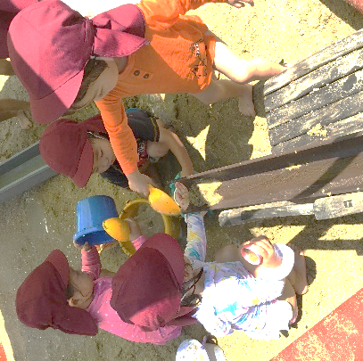
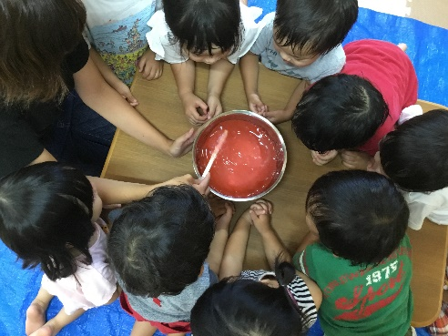
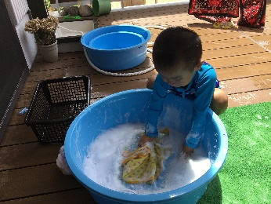

【はな】
水遊びが始まり、最初は、顔に水がかかると泣いていたお友達も、少しずつ慣れて、
自分で顔からかぶったり、シャワーをかけてもらうと「キャー」とはしゃいで楽しんでいます。
また、ボディペインティング、片栗粉粘土、スライムなど少し不思議な感触も手や足で触って楽しみました。
